Группа ИУ5-35Б

Студент Шакиров Тимур

**КВ №318.** Дать лекционные определения понятий “контроль”, “измерение” и привести из лекции графическую модель системы контроля. Довести воспроизведение определений до автоматизма, т. е. быстро и правильно по памяти. Представить ГАС “Выборы” в виде СК.

**Контроль** – это проверка чего-либо в сравнении с чем-либо (температуры, давления, расхода и т.п., а также шире – законов, планов и т.п.).

**Измерение** – это определение текущего состояния чего-либо.

Графическая модель системы контроля представлена на рис. 1.

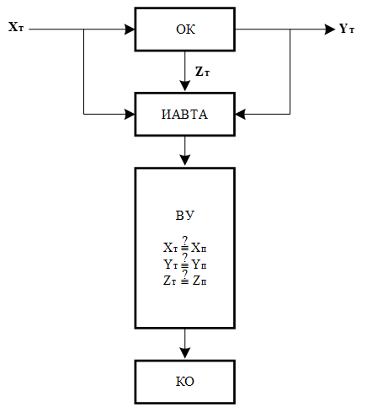

Рис. 1

Обозначения:

* ОК – объект контроля;
* КО – контролирующий орган;
* XT, YT, ZT – соответственно текущий вектор входной; выходной и состояния объекта контроля;
* XП, YП, ZП – соответственно предыдущий вектор входной; выходной и состояния объекта контроля;
* ВУ – вычислительное устройство; определяющее степень соответствия текущего состояния векторов с их предыдущими значениями;
* ИАВТА – измерительная и аудио- видео- и телевизионная аппаратура.

Представление ГАС “Выборы” в виде СК на рис. 2.

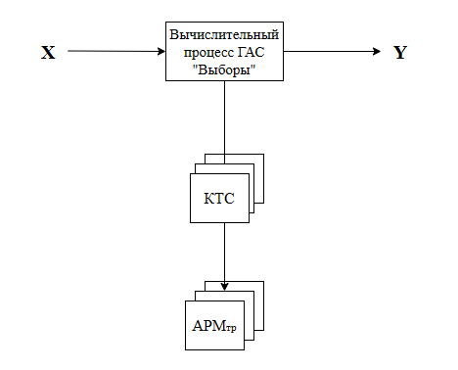

Рис. 2

Обозначения:

* X, Y – соответственно вектор входной и выходной;
* КТС – комплекс технических средств;
* АРМТР – автоматизированное рабочее место технического работника.

Подпись:

Дата: 13.10.2023г.